Tydzień 14, część 5. Mat w 1 posunięciu. – 4 –
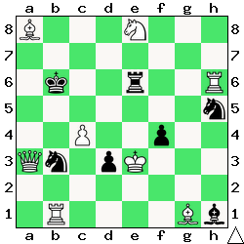  Zadanie 441 1X | 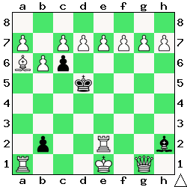 Zadanie 442 1X | Zadanie 445  1.Wd6-e6X  Zadanie 446  1.Gf1-d3X  SzachyDzieciom.pl
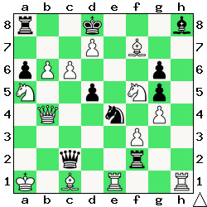  Zadanie 443 1X | 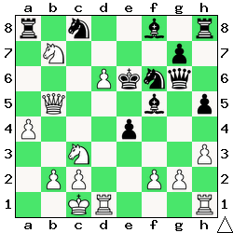 Zadanie 444 1X | Zadanie 447  1.c2-c4X  Zadanie 448  1.Wg1-g5X  SzachyDzieciom.pl
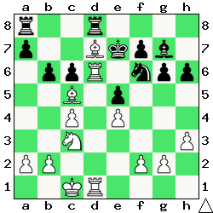  Zadanie 445 1X | 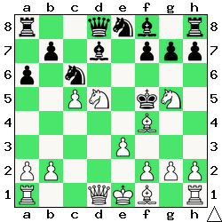 Zadanie 446 1X | Zadanie 441  1.Ke3:d3X  Zadanie 442  1.Wa1-d1X  SzachyDzieciom.pl
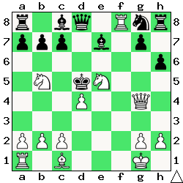  Zadanie 447 1X | 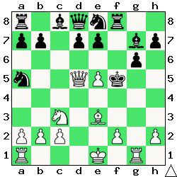 Zadanie 448 1X | Zadanie 443  1.Wh1:h8X  Zadanie 444  1.Sb7-d8X  SzachyDzieciom.pl
Tydzień 14. Kurs interaktywny SzachyDzieciom.pl. Mat w 1 posunięciu. – 4 –
Tydzień 14, część 5. Mat w 1 posunięciu. – 1 –
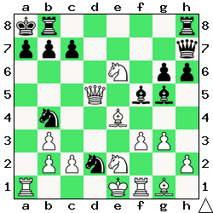  Zadanie 417 1X | 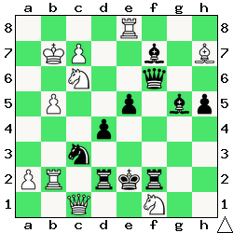 Zadanie 418 1X | Zadanie 421  1.Ha8-a1X  Zadanie 422  1.Se2-c3X  SzachyDzieciom.pl
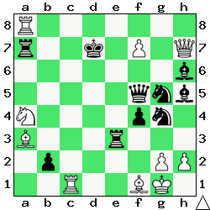  Zadanie 419 1X | 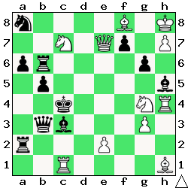 Zadanie 420 1X | Zadanie 423  1.b2-b3X  Zadanie 424  1.Ge3-g5X  SzachyDzieciom.pl
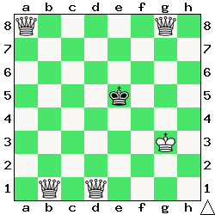  Zadanie 421 1X | 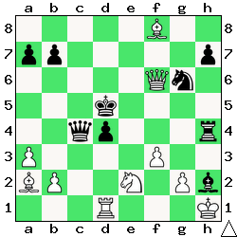 Zadanie 422 1X | Zadanie 417  1.Wa1-a7X  Zadanie 418  1.Sc6:d4X  SzachyDzieciom.pl
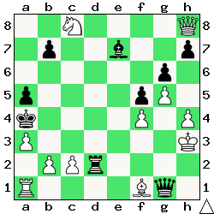  Zadanie 423 1X | 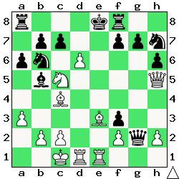 Zadanie 424 1X | Zadanie 419  1.f7-f8SX  Zadanie 420  1.Sg4-e5X  SzachyDzieciom.pl
Tydzień 14. Kurs interaktywny SzachyDzieciom.pl. Mat w 1 posunięciu. – 1 –

